■しみにしてのです■

○は、7/6の・9/7の、にがです

○だんじりは2のがです

○は6/29　12：00です　　いこいのポスト

**（1～3）　7りだんじり**

のとおり、をます

　※だんじり1～6

|  |  |  |
| --- | --- | --- |
| だんじり　たたきの | ふりがな |  |
|  |  |  |

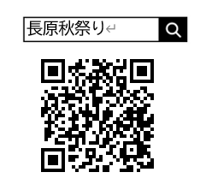

ＨＰでできます☞